УДК 621.822

ПОВЫШЕНИЕ ЭНЕРГОЭФФЕКТИВНОСТИ ПОДШИПНИКОВ СКОЛЬЖЕНИЯ
ПРИМЕНЕНИЕМ РЕОМАГНИТНОГО СМАЗОЧНОГО МАТЕРИАЛА

Бондаренко М.Э., Поляков Р.Н., Горин А.В., Серебренников А.Д.
Россия, г. Орёл, ОГУ имени И.С. Тургенева

В статье рассматриваются основные области исследований подшипников скольжения. Выделяются тенденции перехода к интеллектуальным системам, а именно к мехатронным устройствам способным управлять эксплуатационными и теплофизическими параметрами роторно-опорной системы. Одним из перспективных способов контроля параметров подшипников является применение реомагнитных жидкостей. В настоящей статье рассматривается классическая конструкция подшипника скольжение с реомагнитной жидкостью.
Ключевые слова: подшипник скольжения, энергоэффективность, смазочный материал, реомагнитная жидкость.

Роторные машины находят применение в областях ракето и самолетостроения, газо и нефтепромышленности, водном и наземном транспорте в виде насосных, компрессорных агрегатов, детандеров, различных приводов и турбинных установок. Необходимость в увеличении производительности таких машин влечет к необходимости достижения более высоких скоростей вращения. пpu этом увеличение скоростей вращения роторов неизбежно влечет к необходимости проектирования подшипников, способных выдерживать действующие на ротор нагрузки на высоких скоростях без разрушения и нарушения работоспособности машины. Часто использование опор скольжения является безальтернативным ввиду того, что подшипники скольжения, смазываемые жидкими или газообразными средами, обладают практически неограниченной быстроходностью и ресурсом, так как обеспечивают полное разделение трущихся поверхностей.
Параллельное развитие электроники и информационных технологий привело к тому, что стало возможным найти точки их соприкосновения с механикой в мехатронных устройствах. Такие устройства значительно расширяют функционал входящих в него устройств по отдельности и позволяют добиться улучшенных характеристик механического объекта, лежащего в их основе. Так, применительно к опорам роторов такие мехатронные подшипниковые узлы позволяют наряду с функцией автоматизированной диагностики управлять положением ротора в опоре для достижения максимальной устойчивости. В таком случае возможно минимизировать уровень диссипации энергии, происходящей из-за колебаний, которые могут иметь самую различную природу: свободные колебания, являющиеся результатом возникновения внезапной внешней импульсной нагрузки (аэродинамического удара в газопроводе, скачка напряжения статора электродвигателя); вынужденные колебания — появляются вследствие наличия в системе начального дисбаланса (результат неравномерного износа лопаток), температурного изгиба, погрешностей изготовления и сборки [1, 2]. Переменные масса и дисбаланс, зависящие от технологического процесса, являются источниками параметрического возбуждения [3]. Кроме того, с возможностью управлять положением ротора в oпopax появляется возможность вывода роторных машин на более энергоэффективный режим работы путем минимизации потерь мощности на трение в oriopax скольжение.
В настоящее время можно выделить следующие основные области исследований подшипников скольжения (рис. 1), целью которых является улучшение их статических и динамических характеристик: микротекстурирование опорных поверхностей и профилирование каналов подачи смазочного материала [4], использование подвижных элементов в качестве опорных поверхностей [5], внедрение мехатронных технологий и интеллектуального управления в подшипниковые узлы [6] и использование смазочных материалов с улучшенными реологическими свойствами.
Внедрение мехатронных технологий в подшипниковые узлы началось с применения магнитов в так называемых активных магнитных опорах (рис. 2). Принцип работы таких опор заключается в магнитной левитации ротора в статоре, что делает опору бесконтактной. Преимуществами такого типа опор являются высокая износостойкость, возможность функционирования в агрессивных cpenax и при низких температурах.
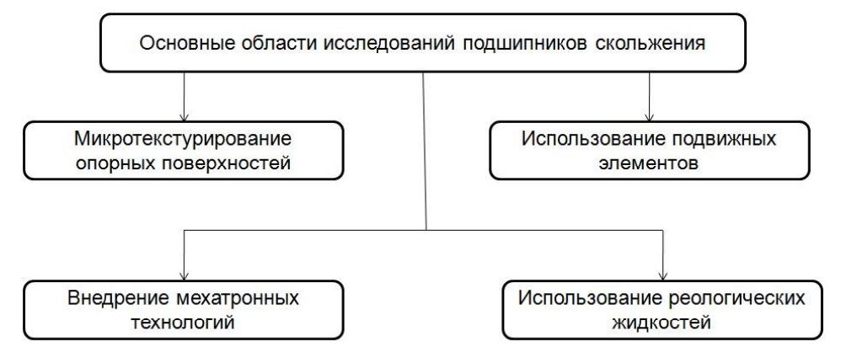
Рисунок 1 – Основные области исследований подшипников скольжения
Такие опоры также обладают рядом недостатков, среди которых полная зависимость от функционирования системы управления, сложность и дороговизна разработки, монтажа и обслуживания. Активные магнитные подшипники получили довольно широкое распространение в таких роторных системах, как компрессоры, турбины, насосы, моторы и генераторы.
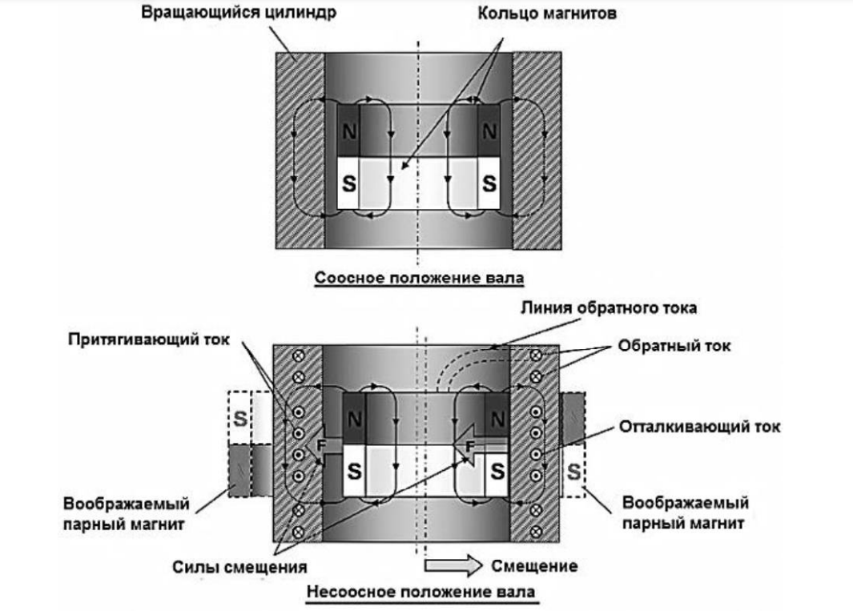
Рисунок 2 – Активный магнитный подшипник
Более предпочтительным в ряде случае является использование более простых конструкций опор роторов, обладающих тем же уровнем устойчивости и надежности, что и активные магнитные подшипники. Активные гидростатодинамические подшипники также обладают высокой износостойкостью при работе в установившемся режиме при полном разделении трущихся поверхностей смазочным слоем. Проблема возможного механического контакта на этапах разгона и останова двигателя решается путем подачи смазочной жидкости под давлением. Возможность внедрения системы управления, основанной на регулировании давления подачи смазочного материала в область трения опор, является преимуществом активных гидростатодинамических упорных подшипников перед электромагнитными ввиду очевидной разницы в стоимости и сложности элементов системы управления, отладки и обслуживании роторно-опорных узлов, а также ввиду возможности увеличения KПД и долговечности роторной машины в целом, не прибегая к значительному усложнению роторно-опорного узла.
Сегодня одна из прикладных зщач магнитной гидродинамики связана со смазкой опор скольжения реомагнитной жидкостью. Некоторыми коллективами ученых [7] уже изучается применение магнитореологических жидкостей в качестве активных жидкостей в мехатронных опорах роторов, а также отмечен эффект, оказываемый магнитным полем на харакгеристики смазочного слоя с ферромагнитной жидкостью. Смазка реомагнитными жидкостями опор скольжения (рис. 3) повышает несущую способность подшипника.
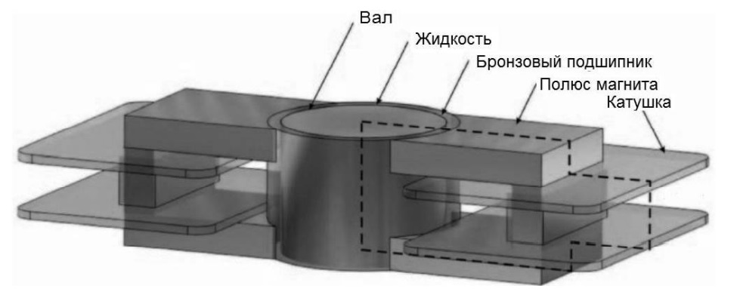
Рисунок 3 – Реомагнитный подшипник скольжения
Применение смазочных материалов с неньютоновскими свойствами позволяет улучшить параметры работы роторно-опорного узла с упорными гидростатодинамическими подшипниками. Магнитореологическая жидкость может быть использована в качестве активной смазки в таких опорах роторов, а имея по толщине элементы управления и контроля параметров, можно достичь почти бесконечной жесткости подшипника.

Работа выполнена в ФГБОУ ВО «Орловский государственный университет имени И.С. Тургенева» при финансовой поддержке Министерства науки и высшего образования Российской Федерации в рамках проекта «Создание цифровой системы мониторинга, диагностики и прогнозирования состояния технического оборудования с применением технологии искусственного интеллекта на базе отечественных аппаратных и программных средств», Соглашение №075-11-2021-043 от 25.06.2021 г.

Список литературы
1. Леонтьев, М.К. К моделированию обрыва лопатки двигателя большой степени двухконтурности [Текст] / М.К. Леонтьев, А.В. 9авыдов, С.А. Дегтярев, И.Л. Гладкий // Известия высших учебных заведений. Авиационная техника. № 2, 2014. С. 33-38.
2. Леонтьев, М.К. Выбор моделей гидродинамических демпферов в задачах роторной динамики газотурбинных двигателей [Текст] / М.К. Леонтьев, М.Н. Кутаков // Вестник самарского университета. Аэрокосмическая техника, технологии и машиностроение. Издательство: Самарский национальный исследовательский университет имени академика С.П. Королева (Самара), № 3, 2017. С. 81-93.
3. Магнус, К. Колебания: Введение в исследование колебательных систем [Текст] /К. Магнус. М.: Мир, 1982. 304 с.
4. Gropper, D. Hydrodynamic lubrication of textured surfaces: А review of modeling techniques and key findings[Текст] / D. Gropper, L. Wang L, Т. Harvey // Tribology International, Vo1. 94, 2016. Р. 509 — 529.
5. Fillon, М. Experimental Study of Tilting-Pad Journal Bearings-Comparison With Theoretical Thermoelastohydrodynamic Results[Текст] / М. Fillon, Ј.-С. Bligoud, Ј. Frene // Journal of Tribology, Vo1. 114(3), 1992. Р. 579-587.
6. Santos, I.F. Controllable Sliding Bearings and Controllable Lubrication Principles — Ап Overview [Текст] / I.F. Santos // Lubricants, Vo1. 6(1), 2018. 12 р.
7. Kasai, М. Influence of lubricants on plain bearing performance: analysis of bearing performance with polymer-containing oils [Текст] / М. Kasai, М. Fillon, Ј. Bouyer, Ѕ. Jarny // Proceedings of the 2012 Annual Metting & Exhibition, St. Louis, Missouri, USA. 2012. 5 р.

Бондаренко Максим Эдуардович, доцент кафедры мехатроники, механики и робототехники ОГУ имени И.С. Тургенева, E-mail: maxbondarenko22@yandex.ru
Поляков Роман Николаевич, Заведующий кафедрой мехатроники, механики и робототехники ОГУ имени И.С. Тургенева, E-mail: romanpolak@mail.ru
Горин Андрей Владимирович, доцент кафедры мехтроники, механики и роботтехники ОГУ имени И.С. Тургенева, E-mail: gorin57@mail.ru
Серебренников Артем Дмитриевич, студент ОГУ имени И.С. Тургенева, E-mail: gorin57@mail.ru
__________________________________________________________________________
IMPROVING THE ENERGY EFFICIENCY OF SLIDING BEARINGS
APPLICATION OF GEOMAGNETIC LUBRICANT

Bondarenko M.E., Polyakov R.N., Gorin A.V., Serebrennikov A.D.
Russia, Orel, Orel State University named after I.S. Turgenev

The article discusses the main areas of research of sliding bearings. The tendencies of transition to intelligent systems, namely to mechatronic devices capable of controlling the operational and thermophysical parameters of the rotor-support system, are highlighted. One of the promising ways to control the parameters of bearings is the use of ferromagnetic fluids. In this article, the classical design of the sliding bearing with rheomagnetic fluid is considered.
Keywords: sliding bearing, energy efficiency, lubricant, rheomagnetic fluid.

Bibliography
1. Leontiev, M.K. To modeling the breakage of an engine blade of a large degree of two-circuit [Text] / M.K. Leontiev, A.V. 9avydov, S.A. Degtyarev, I.L. Gladky // Izvestia of higher educational institutions. Aviation equipment. No. 2, 2014. pp. 33-38.
2. Leontiev, M.K. The choice of models of hydrodynamic dampers in the problems of rotor dynamics of gas turbine engines [Text] / M.K. Leontiev, M.N. Kutakov // Bulletin of Samara University. Aerospace engineering, technology and mechanical engineering. Publishing house: Samara National Research University named after Academician S.P. Korolev (Samara), No. 3, 2017. pp. 81-93.
3. Magnus, K. Oscillations: An Introduction to the study of oscillatory systems [Text] /K. Magnus. M.: Mir, 1982. 304 p.
4. Gropper, D. Hydrodynamic lubrication of textured surfaces: A Review of modeling methods and key conclusions[Text] / D. Gropper, L. Wang L., T. Harvey // Tribology International, Vo1. 94, 2016. pp. 509-529.
5. Fillon, M. Experimental study of rolling bearing bearings - Comparison with theoretical thermoelastic hydrodynamic results [Text] / M. Fillon, J.-S. Bligoud, J. Frene // Journal of Tribology, Vo1. 114(3), 1992. pp. 579-587.
6. Santos, I.F. Controlled sliding bearings and principles of regulated lubrication — Ap Review [Text] / I.F. Santos // Lubricants, Vo1. 6(1), 2018. 12 p.
7. Kasai, M. The effect of lubrication on the sliding bearing performance: analysis of bearing performance with polymer-containing oils [Text] / M. Kasai, M. Fillon, J. Bouyer, S. Zharni // Materials of the Annual Meeting & Exhibition 2012, St. Louis, Missouri, USA. 2012. 5 p .

Bondarenko Maxim Eduardovich, Associate Professor of the Department of Mechatronics, Mechanics and Robotics of the I.S. Turgenev OSU, E-mail: maxbondarenko22@yandex.ru
Polyakov Roman Nikolaevich, Head of the Department of Mechatronics, Mechanics and Robotics of the I.S. Turgenev OSU, E-mail: romanpolak@mail.ru
Gorin Andrey Vladimirovich, Associate Professor of the Department of Mechatronics, Mechanics and Robotics of the I.S. Turgenev OSU, E-mail: gorin57@mail.ru
Serebrennikov Aryom Dmitrievich, student of I.S. Turgenev OSU, E-mail: gorin57@mail.ru

